PHÂN LOẠI U BUỒNG TRỨNG

Phân loại theo WHO (2014) được dựa trên cơ sở mô và phôi học của các tân sinh

* Các cấu trúc cơ năng của buồng trứng: sắp xếp theo thứ tự thường gặp
  + **Nang noãn nang**
  + **Nang hoàng thể**
  + **Nang hoàng tuyến**
* Các cấu trúc thực thể ko tân lập
  + **Nang lạc nội mạc tử cung:** quan trọng nhất
  + **Buồng trứng đa nang**
  + **Cấu trúc hình thanh do viêm**: ứ máu, viêm mủ, viêm lao
* Các cấu trúc thực thể tân lập

|  |  |  |  |
| --- | --- | --- | --- |
|  | Cơ năng | Ko tân lập | Tân lập |
| Triệu chứng | Liên quan đến chu kỳ buồng trứng hay thai kỳ | Rất “ồn ào”  Các triệu chứng thay đổi tùy nguyên nhân, nhưng LUÔN có 1 vấn đề chủ định hướng $∆$, và đó cũng là lý do BN đến khám | Im hơi lặng tiếng, diễn tiến âm thầm, thỉnh thoảng lộ diện bằng triệu chứng vay mượn |
| Điều trị | Nội khoa | Nội hay ngoại khoa tùy bản chất bệnh và mục tiêu điều trị (vấn đề chủ) | Bất kể lành hay ác đều là ngoại khoa. |

# Cấu trúc cơ năng

* Là các nang cơ năng hình thành do RL hoạt động chức năng của buồng trứng (do stress, thuốc…); tự thoái lui khi ko còn sự hiện diện của yếu tố này.
* Triệu chứng: khối ở phần phụ và các triệu chứng liên quan đến chu kỳ kinh, thai kỳ

|  |  |  |  |  |  |
| --- | --- | --- | --- | --- | --- |
|  | Định nghĩa | Nguyên nhân | Đau bụng | Kinh nguyệt | Khám |
| U nang noãn | Nang noãn ko phóng noãn đc | * Phản hồi của steroid trên trục hạ đồi yên bị triệt tiêu hay ko hiệu quả * Thường gặp ở BN: dậy thì, quanh mãn kinh, **stress, steroids ngoại sinh** | Nang lớn gây đau ¼ dưới, cùng bên, nhẹ - trung bình.  Đôi khi nang vỡ có thể gây đau bụng cấp | * Kéo dài giai đoạn phát triển nang noãn của chu kỳ kinh * Vô kinh thứ phát thoáng qua do chu kỳ ko phóng noãn * Sau đó bất thường kinh nguyệt trong lần hành kinh tiếp theo do nội mạc chỉ chịu tác động của es, ko có proges, sụp đổ ko hoàn toàn | Khối phần phụ, dạng nang, di động |
| HC hoàng thể tồn lưu | Nang hoàng thể phì đại nhẹ | 1. Proges ko ức chế đc nhịp điệu của LH 🡪 ly giải HT bất toàn, tồn tại kéo dài HT 2. Các chất có hoạt tính LH (như hCG) làm hoàng thể gia tăng kích thước | Hoàng thể phì đại gây đau bụng âm ỉ ở ¼ dưới cùng bên | Progesterone đc sản xuất dài ngày hơn nhưng ko ổn định, do kích thích LH ko đầy đủ:   * Kinh nguyệt bị trễ vài ngày đến vài tuần, thường là trong vòng 2 tuần * Nồng độ biến động và ko đủ cao của proges gây rong huyết | Khối phần phụ,mềm, dạng nang hoặc đặc. |

## Nang noãn nang

* 1 nang noãn nang có ý nghĩa về mặt lâm sàng khi: nang đủ lớn để gây đau hoặc tồn tại quá 1 chu kỳ kinh
* Cấu tạo: thành của nang noãn nang được lót bởi nhiều lớp tế bào hạt. Bên ngoài của tế bào hạt là các tế bào vỏ. Bên trong lòng nang là dịch nang, chứa nhiều estrogen. Đôi khi, các tế bào tróc ra, và chỉ còn trơ lại các tế bào vỏ.
* Tiến triển: do ko bị vỡ, các nang noãn nang tiếp tục lớn lên trong 1 thời gian dài, có thể đạt đến kích thước 5­8 cm, và tồn tại trong nhiều chu kỳ kinh.
* Siêu âm: nang phản âm trống, đường kính **>5 cm**, đơn độc, ko thùy, vách mỏng, ko chồi (Tokyo I)

## Nang hoàng thể: gọi là nang HT khi >3cm

* HC hoàng thể tồn lưu (Halban disesase): trễ kinh, đau bụng, ra huyết âm đạo bất thường và khối cạnh tử cung, rất giống như thai ngoài tử cung nhưng hCG âm tính
* Nang hoàng thể xuất huyết
* Sau khi nang noãn vỡ ra, các mạch máu từ phía ngoài sẽ xâm nhập lòng nang và hoàng thể hóa các tế bào vỏ hạt. Hiện tượng xuất huyết bên trong lòng hoàng thể là phổ biến, thông thường sẽ tự cầm.
* Trong một vài trường hợp, xuất huyết ko tự giới hạn, làm hoàng thể to nhanh > 3 cm. Nếu chảy máu vẫn ko tự cầm, hoàng thể có thể bị vỡ và gây ra xuất huyết nội. Nếu chảy máu tự cầm, nhưng hoàng thể chứa máu bị căng, sẽ có một khối ở phần phụ gây đau, có thể vỡ muộn
* BN điển hình sẽ là người ko đang tránh thai bằng COC, có chu kỳ kinh đều, đến khám vì đau cấp tính vùng bụng dưới khi đang ở trong giai đoạn trễ của pha hoàng thể. Một số rất nhỏ BN có triệu chứng chảy máu trong ổ bụng
* Nhóm BN bị nang hoàng thể xuất huyết tái phát là những BN có RL đông máu.

## Nang hoàng tuyến

* Nang hoàng tuyến là loại nang hiếm gặp nhất và liên quan đến thai kỳ.
* Thường gặp ở BN đa thai, bệnh lý tế bào nuôi hoặc dùng hCG ngoại sinh để gây phóng noãn trong điều trị hiếm muộn (HC quá kích buồng trứng)
  + 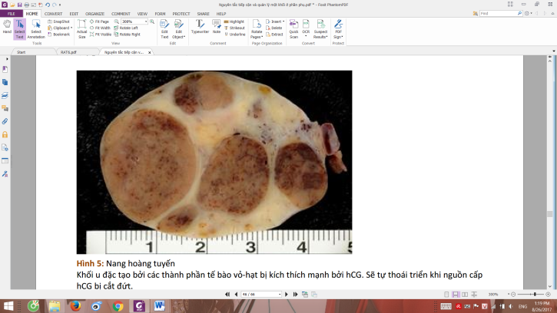Thai kỳ cũng có thể gây nang hoàng tuyến, nhưng với mức độ kích thích yếu hơn, do hCG thấp hơn thai trứng
* Nang thường xuất hiện ở cả 2 bên, nhiều nang phì đại cùng lúc, tạo ra 1 cấu trúc hỗn hợp, rất to.
  + Điểm khác biệt quan trọng nhất giữa nang hoàng tuyến và nang hoàng thể là nang hoàng tuyến hình thành do toàn bộ các cấu trúc noãn nang (kể các noãn nang nhỏ, chưa phóng noãn) bị kích thích bởi hCG
* Nang tự thoái triển khi kích thích bằng hCG kết thúc, chỉ can thiệp ngoại khi xoắn, vỡ

# Cấu trúc thực thể ko tân lập

Đặc điểm chung là rất “ồn ào” về mặt triệu chứng học. Các triệu chứng thay đổi tùy nguyên nhân, nhưng LUÔN có 1 vấn đề chủ định hướng $∆$, và đó cũng là lý do BN đến khám

## Nang lạc nội mạc tử cung

* Bản chất là 1 giả nang: ko có vỏ bao thật ngăn cách nang với mô lành buồng trứng,
* Cấu tạo
  + Thành của nang là lớp giống biểu mô nội mạc tử cung và mô đệm tùy hành
  + Trong lòng: khi xuất huyết kinh, máu bị giam cầm trong nang, ko lối thoát 🡪 bị hấp thu 1 phần, với đậm độ hemosiderin đậm đặc dần theo thời gian 🡪 hình thành 1 dịch nang đặc quánh, màu nâu chocolate
* Đặc trưng: viêm, với tân mạch và tàn phá cấu trúc vùng chậu
* Cơ chế hình thành:
* Thuyết cấy ghép Sampson chỉ nói đơn giản là trào ngược máu kinh qua vòi Fallope 🡪 gieo rắc mảnh vụn nội mạc vào khoang phúc mạc 🡪 buồng trứng là nơi bám tốt nhất cho tế bào nội mạc vì bề mặt sần sùi, nhiều khe rãnh 🡪 nội mạc bị cầm tù trong các khe rãnh sâu của BT
* Thuyết cấy ghép hiện đại:
  + Tế bào gieo rắc là các progenitor (tế bào nguyên thủy, chưa biệt hóa)
  + Progenitor sẽ phát triển **khi và chỉ khi** đáp ứng viêm ko thải loại đc mảnh ghép (đột biến tái cấu trúc các gene HMGA1 và HMGA2)
  + Đáp ứng viêm qua con đường COX2 tạo PGE2. PGE2 kích hoạt aromatse tạo estrogen. Estrogen là điều kiện quan trọng cho duy trì và phát triển các tổ chức nội mạc lạc vị.
* Chẩn đoán:
  + Lâm sàng: có 3 tình huống (vấn đề chủ)
    - Nang ko triệu chứng với tiềm năng ác tính thấp (**phần lớn** trường hợp)
    - Đau, chủ yếu khi kèm theo lạc tuyến nội mạc tử cung ở phúc mạc, do viêm theo con đường COX2
    - Hiếm muộn do viêm phúc mạc, vòi Fallope, vùng chậu
  + CLS:
    - Siêu âm là phương tiện quan trọng nhất, ĐỦ để chẩn đoán. Hình ảnh thường là IIA, IIB (Tokyo), ko có M-rules (IOTA): một hay nhiều cấu trúc nang, có phản âm kém đều, giới hạn rõ với ko chồi/vách, ko tăng dòng chảy quanh nang
    - MRI có ích trong việc xác định thương tổn lạc tuyến nội mạc tử cung tùy hành như thâm nhiễm sâu VÙNG CHẬU khi có **thống kinh, giao hợp đau**
    - CA125 tăng cao trong nang lạc tuyến nội mạc tử cung ở buồng trứng
* Chẩn đoán phân biệt quan trọng nhất là u tân sinh dạng nội mạc tử cung của buồng trứng, là 1 tân lập, với tế bào giống tế bào nội mạc, nhưng ko có mô đệm tùy hành.
* Khả năng ác tính của nang lạc nội mạc tử cung tại buồng trứng là rất thấp, nhưng  
  ko thể loại trừ

## Buồng trứng đa nang

* Là 1 hội chứng phổ biến, xuất hiện ở trên 20% phụ nừ tuổi sinh đẻ.
* Đây là tình trạng mà trong đó các nang noãn ko phát triển đến trưởng thành được, hình thành các cấu trúc nang thứ cấp muộn, nhỏ, tiết ra chủ yếu là androgen. Cường es tương đối gây tăng sinh nội mạc
* Hình ảnh siêu âm điển hình: buồng trứng có các nang nhỏ xếp thành chuỗi ở ngoại vi

Tân lập

# Đặc điểm chung

* Biểu hiện trên lâm sàng
  + Triệu chứng học đa dạng nhưng ít liên quan hoạt động BT
  + Rất im hơi lặng tiếng về triệu chứng, biểu lộ khi bệnh đã tiến triển xa bằng các triệu chứng vay mượn 🡪 thường chỉ phát hiện bệnh tình cờ khi khám sức khỏe, hoặc phát hiện khi bệnh tiến triển xa
* Di căn phúc mạc là kiểu di căn phổ biến nhất của ung thư buồng trứng
* 1 vài triệu chứng có thể mang tính chất gợi ý, nhưng ko mang tính xác định như:
  + U 2 bên
  + U rất lớn hay có xu hướng giáp biên ác, grade thấp
  + U nhầy có thể có kích thước rất lớn
  + U ác tính thường có các vùng hoại tử và xuất huyết
  + Báng bụng thường là dấu chỉ của các bệnh lý ác tính

# Phân loại

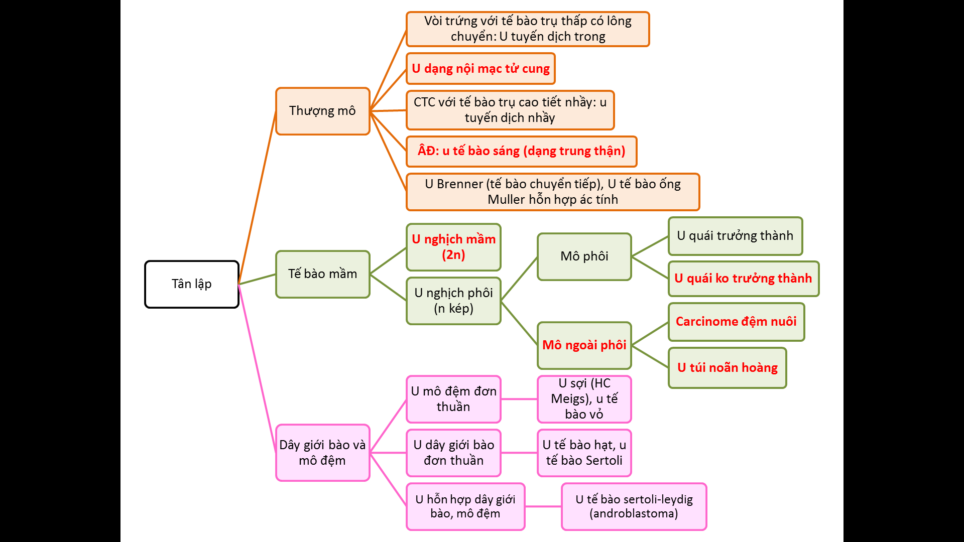

* Ngoài ra còn có các u từ trung mô, u do di căn từ nơi khác đến, những tổn thương giống u
* Chữ đỏ: đa số là ác tính. Nhưng u quái ko trưởng thành là luôn luôn ác tính. U xoang nội bì có tỉ lệ tử vong và tiềm năng ác tính cao nhất trong u tế bào mầm. U nghịch mầm tuy u ác tính, nhưng tiên lượng tốt
* Các u phát hiện ở giai đoạn 1: u nghịch mầm (2/3 phát hiện sớm nên nó tiên lượng tốt đó), u tế bào hạt (cường estrogen trong những năm đầu mãn kinh hay dậy thì, sẽ gây rong huyết, phải đi khám sớm 80-90%), u sertouli (gây nam hóa là đi khám liền)
* U hiếm gặp: brenner, u Meigs, u sertouli, u sertouli-Leydig (cách nhớ: toàn từ tiếng anh)
* Những u thường xuất hiện ở người lớn tuổi: Hết Bóp Vú: u tế bào Hạt, u Brener, u tế bào Vỏ

|  |  |  |  |
| --- | --- | --- | --- |
|  | Brenner | Vỏ | Hạt |
| 1 bên | x |  | x |
| Đặc | x | X |  |
| Màu |  | Vàng | Đỏ |

## U biểu mô

* Đây là tân sinh thường gặp nhất, chiếm 50­-60% các khối u BT; 85% các ung thư BT. U tuyến dịch trong chiếm 30% u BT, u tuyến dịch nhầy chiếm 60% u BT
* Chúng được cấu tạo từ 1 hay nhiều kiểu thượng mô và có sự thay đổi ở mô đệm
* Định nghĩa u giáp biên: U giáp biên ko phải là u lành vì đặc tính tái phát. U giáp biên ko phải là u ác vì ko xâm lấn và ko di căn. **Tế bào** có các đặc điểm của **ác** tính.

## U tế bào mầm

* Các tế bào mầm đã trải qua 1 phần của giảm phân 1 trong bào thai, có **2n kép** nay trở thành khối u theo 2 cách:
  + Thoái giáng trực tiếp thành **2n**, ko thông qua giảm phân 1 🡪 **U nghịch mầm**
  + Đi qua phân bào 1 giảm nhiễm, tạo ra các tế bào **n kép**. Các tế bào n kép mới thoái giáng thành khối u 2n ko qua giảm phân 2 🡪 **U nghịch phôi**
* U nghịch phôi
  + Biệt hóa theo hướng mô phôi: u có dạng phôi ko hoàn chỉnh, có tế bào của cả 3 lá mầm (u quái).
    - **U quái trưởng thành:** 95% u quái là trưởng thành
    - **U quái ko trưởng thành:** u tế bào mầm thường gặp thứ 3 (15%)
  + Biệt hóa theo hướng mô ngoài phôi
    - **U túi noãn hoàng**: chiếm 20% u tế bào mầm (thường gặp thứ 2)
    - **Carcinome đệm nuôi**
* U nghịch mầm: chiếm 45% u tế bào mầm ác tính

## U dây giới bào-mô đệm

* Chiếm 5­-8% các tân lập ở buồng trứng, và chiếm 2% các u ác tính ở buồng trứng
* Đa số là u dây giới bào. U dây giới bào đơn thuần có thể phất triển biệt hóa theo hướng nữ tiết estrogen (u tế bào hạt), hoặc hướng nam tiết androgen (u tế bào sertouli)

|  |  |  |
| --- | --- | --- |
|  | Khả năng ác tính | Đặc điểm lâm sàng |
| U tuyến dịch trong | Lành tính 70%; ác tính 20%; giáp biên ác 10% | Thường gặp trong **độ tuổi sanh đẻ**   * U lành: u trơn láng, vỏ mỏng, đơn thùy hoặc đa thùy, bên trong chứa dịch trong, 15% u 2 bên * U giáp biên: 30% 2 bên, có thể đạt đến size 25 cm * U ác: khi phát hiện thường có size nhỏ |
| U tuyến dịch nhầy | Có thể là lành; ác; giáp biên ác  15% là ác tính | U thường khá **lớn**, đôi khi lấp đầy khoang chậu và chèn ép vào khoang bụng. Thường có nhiều **vách** và phân thùy  U giáp biên ác có thể thể hiện dưới 1 dạng đặc biệt, được gọi ko chính xác là **viêm phúc mạc giả nhầy** (pseudomyxoma peritonei), với đặc tính tái phát dai dẳng, ko thể điều trị dứt với phẫu thuật, nhưng ko cho di căn. BN chết vì suy kiệt |
| U dạng nội mạc TC | Hầu hết là ác | Mô học tương tự với K nội mạc tử cung, thường đi kèm với K nội mạc tử cung và 15% kèm theo lạc nội mạc tử cung |
| U tb sáng | Hầu hết là ác | Lạc tuyến NMTC vùng **chậu** bị nghi ngờ là tiến tố của u tế bào sáng. Cũng liên quan đột biến gen, nhưng **ko phải BRCA** |
| U Brenner | Lành tính | Thường gặp ở nữ **lớn tuổi**  U có dạng **đặc** vì chứa nhiều mô đệm và mô xơ bao quanh lóp tế bào biểu mô; tương đối **nhỏ, đơn độc**, có thể có mối liên quan với u dịch nhầy |
| U quái trưởng thành | Thường lành tính. Đa mô có tỉ lệ ác tính rất thấp so với đơn mô | Là khối u buồng trứng thường gặp nhất từ **10­-30 tuổi**  U có bề mặt trơn láng, chứa mô 3 lá bì đã trưởng thành, biệt hóa tốt.  Thường gặp nhất là **ngoại bì** (răng, da, tóc, nang, tuyến mồ hôi và tuyến bã) và các thành phần **tuyến** của đường **tiêu hóa**. Nang được lót bởi thượng bì và cấu trúc phụ của nó, nên còn gọi là u bọc bì |
| U quái ko trưởng thành | Luôn luôn ác tính | Tuổi trung bình là **19**  Đại thể: trơn láng, mặt căt có phần đặc và phần ngang  Vi thể: mô tương tự mô phôi, ở nhiều mức độ biệt hóa tế bào khác nhau ở cả 3 lá mầm, thường thấy **mô thần kinh** chưa trưởng thành |
| U quái giáp đơn mô | Tiềm năng ác tính cao | Cường giáp ko có bướu giáp; “ko giải thích được” với xạ hình giáp bình thường và tập trung Iod phóng xạ bất thường ở vùng chậu |
| U xoang nội bì | Tỉ lệ tử vong, ác tính cao I | Tuổi chẩn đoán trung bình là **19**  U 1 bên |
| Choriocarcinoma ko thai kỳ | Độ ác tính thường cao | Vẫn có tăng hCG, nhưng tăng ít 🡪 gây quá khích buồng trứng 🡪 gây nên các hoạt động nội tiết của buồng trứng và từ đó gây **dậy thì sớm, chảy máu tử cung hoặc vô kinh** (do HCG có hoạt tính có LH) |
| U nghịch mầm | Ác tính, có tiên lượng tốt | Tuổi trung bình là **22**  LDH giúp theo dõi tái phát. Placental alkaline phosphatase cũng chỉ điểm  50% phát hiện tình cơ trong **thai kỳ**, 20% 2 bên.  Vấn đề lớn nhất trong $θ$ là phần lớn BN còn cần bảo tồn khả năng sinh sản   * Đáp ứng rất tốt với xạ trị bổ túc. Chỉ định khi đã đủ con, do ảnh hưởng của tia xạ lên dự trữ nang noãn * Đáp ứng khả quan với hóa trị. Chỉ định khi BN còn muốn sanh thêm |
| U sợi | Lành tính | U sợi buồng trứng 1 bên. Báng bụng và tràn dịch màng phổi do yếu tố tăng trưởng nội mạc mạc máu (VEGF) làm tăng tính thấm mao mạch |
| U tế bào vỏ | Hầu hết lành tính | **Tuổi mãn kinh**  U đặc, tổn thương dạng sợi, màu vàng điển hình do chế tiết estrogen 🡪 XH tử cung và tăng sinh nội mạc tử cung |
| U tế bào hạt | Ác tính thấp | Thường 1 bên, trung bình 15 cm. U có dạng nang, mật độ mềm hoặc chắc. Nhìn mặt cắt của khối u giống với u tuyến nhầy, nhưng chứa đầy dịch **máu**. U đặc trưng vi thể bởi thể Call­Exner   * 95% type mô học trưởng thành, xảy ra vào những năm đầu **sau mãn kinh** * 5% type mô học trẻ xảy ra vào những năm đầu **dậy thì và sinh sản**   Estrogen và **Inhibin** là 2 chất đánh dấu có ích  Các triệu chứng cường estrogen: tăng sinh nội mạc tử cung, XH bất thường, dậy thì sớm, rong huyết. Đau do vỡ u ko thường gặp |
| U tế bào Sertoli | Ác tính thấp | Thường xảy ra ở người **dưới 30 tuổi**, và chế tiết trong hơn 95% trường hợp. U gây nam hóa |
| Androblastoma | Ác tính thấp, lệ thuộc độ biệt hóa | U gây nam hóa (40-60%), dậy thì sớm, rong huyết  Testosterone, androstenedione, và tiền chất 17­hydroxy progesterone có thể có giá trị. |
| U Krukengerg |  | Nhiều nhất do di căn từ đại tràng, dạ dày. Ngoài ra còn do di căn từ VÚ  Mô học có các tế bào hình nhẫn rất đặc trưng |

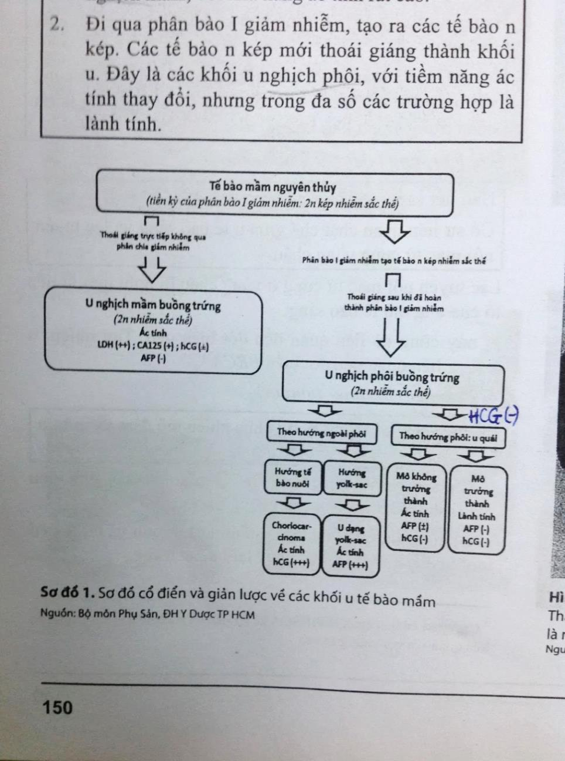

Cách nhớ:

* U nghịch mầm thì có chất chỉ điểm khác rồi (Ca 125 LDH) nên ko quan tâm AFP, HCG làm chi, quan tâm thì cũng (-) thôi
* U nghịch phôi
  + Theo hướng phôi thì HCG đương nhiên (-) rồi, có hợp bào nuôi chế tiết HCG đâu. Chỉ còn chờ kết quả AFP để coi u quái trưởng thành hay ko
  + Theo hướng ngoài phôi: hướng tế bào nuôi đương nhiên tiết HCG. Yolk sac tiết AFP